摘要
电子秤是将检测与转换技术、计算机技术、信息处理、数字技术等技术综合一体的现代新型称重仪器。它与我们日常生活紧密结合息息相关。电子称主要以单片机作为中心控制单元，通过称重传感器进行模数转换单元，在配以键盘、显示电路及强大软件来组成。电子称不但计量准确、快速方便，更重要的自动称重、数字显示，对人们生活的影响越来越大，广受欢迎。
本次系统设计使用了半桥式称重传感器以及数字(A/D)转换器芯片HX711作为主要采集数据元件，基于单片机为核心的控制单元实现数据的处理，通过编写程序，配合STM32开发板，以及串口调试程序完成一个简易的小量程电子秤系统。同时此系统也加入了LCD屏的显示功能，可以更加方便的进行数据的采读。
关键词：STM32单片机；压力传感器；A/D转换器芯片

Abstract
Electronic scale is a modern new weighing instrument which integrates detection and conversion technology, computer technology, information processing, digital technology and so on. It is closely connected with our daily life. The electronic scale mainly takes the single chip microcomputer as the central control unit, carries on the analog-to-digital conversion unit through the weighing sensor, is matched with the keyboard, the display circuit and the powerful software to compose. Electronic said not only accurate measurement, fast and convenient, more important automatic weighing, digital display, the impact on people&#039;s lives is growing, popular. The system uses Half-bridge weighing sensor and digital (A/D) converter chip HX711 as the main data acquisition components, based on MCU as the core of the control unit to achieve data processing, through programming, with STM32 Development Board, as well as serial port debugging procedures to complete a simple small-range electronic scale system. At the same time this system also joined the LCD screen display function, can be more convenient for data reading.

Key words: STM32 microcontroller; pressure sensor; A/D converter chip

目录
第一章 需求分析 1
第二章 系统设计过程 2
1.1 系统方案设定 2
1.2 系统模块设计 2
1.2.1(A/D)转换模块（HX711芯片） 4
1.2.2传感器检测模块 6
1.2.3 LCD显示模块 8
1.2.4 矩阵键盘电路 9
1.3 系统总体设计流程图 10
第三章 程序实现方案设计 11
2.1 程序设计环境 11
2.2 主要源程序代码 11
第四章 系统仿真结果 18
3.1 各仿真模块 18
3.2 仿真结果 20
第五章 实物制作 22
第六章 心得与总结 24
参考文献 25

本科生课程设计成绩评定表 26

需求分析
1.1主要任务:
- 本设计以STM32为控制器，通过电阻应变片采集到被测物体的重量并将其转换成电压信号，再经放大、A/D转换等电路将信号送入到主控电路，通过液晶显示器显示相应信息。
- 该电子秤称重范围为 5.00g~1000g，称重误差小于 0.5g，可以通过键盘控制，能随时调节单价，显示总价等信息，实现称重智能化。
- 设计硬件电路，编写相关代码，完成仿真，搭建电子秤模型，实现基本功能

1.2要求分析
数据采集模块：通过传感器采集被测物体的重量并将其转换成电压信号。输出电压信号通常很小，需要通过前端信号处理电路进行准确的线性放大。放大后的模拟电压信号经A/D转换电路转换成数字量被送入到主控电路的单片机中。
控制器模块：转换后的数字信号送给单片机控制器处理，由控制器完成对该数字量的处理，驱动显示模块完成人机间的信息交换。并且连接键盘控制输入的单价信息，进行下一步处理。
人机交互液晶显示界面模块：利用LCD屏的显示功能，显示重量，单价和总价等信息。
1.最小系统的硬件设计：
（1）上电复位电路。
（2）单片机电路。

2.重量监测系统

（1）压力传感器监测货物对其的压力，转换成电流变化并输出给hx711芯片

（2）HX711AD模块将模拟量转换成数字量

3. LCD1602液晶显示屏

（1）显示检测到的货物重量

（2）显示单价和总价

4.按键设置电路

（1）设置货物的单价

（2）通过重量和单价计算出总价

系统设计过程

1.1 系统方案设定

设计此系统在前端信号处理时通过半桥式称重传感器的数据采样，选用数字(A/D)转换器芯片HX711的数据放大功能来完成对于原始数据的采集。系统主控电路由STM32单片机及键盘电路组成，该电路作为整个系统功能实现的核心单元。显示模块方面采用具有字符图文显示功能的LCD显示器，可以显示物品单价、所称量物体的重量信息等相关内容，便于进行人机交互功能。
结构简图如下图1-1所示：
数据采集
AD转换
单片机处理
LCD显示
按键处理
信号放大
图1-1系统设计硬件框图

1.2 系统模块设计
1.2.1单片机控制模块
STM32系列单片机控制，该型号单片机为LQFP44封装，内部资源足够用于本次设计。STM32F103系列芯片最高工作频率可达72MHZ，在存储器的01等等待周期仿真时可达到1.25Mip/MHZ。内部128k字节的闪存程序存储器，也就是说代码量可以写到128k字节，本次设计足够，内部高达20K字节的SRAM。
STM32系列是为要求高性能、低成本、低功耗的嵌入式应用专门设计的ARM Cortex-M3内核。片内的Flash只读程序存储器，器件采用ATMEL公司的高密度、非易失性存储技术制造，芯片内集成了通用32位中央处理器和ISP Flash存储单元，功能强大的微型计算机的STM32可为许多嵌入式控制应用系统提供高性价比的解决方案。
STM3按性能分成两个不同的系列：“增强型”STM32F103系列和“基本型”STM32F101系列。增强型系列的时钟频率能达到72MHz，是同类产品中频率最高的；基本型的时钟频率为36MHz，用16位产品一样的价格得到比16位产品更大的性能，是16位产品的最好选择。两个系列都有内置的32K到128K的闪存，不同的是SRAM的最大容量和外设接口的组合。
以STM32F103C8T6单片机为处理器，该单片机为32位处理器，具有64KB SRAM和512KB FLASH，有2个基本定时器、4个通用定时器、2个高级定时器、2个DMA控制器（共12个通道）、3个SPI、2个IIC、5个串口、1个USB、1个CAN、3个12位ADC、1个12位DAC、1个SDIO接口、1个FSMC 接口以及112个通用IO口。其内核为Cortex-M3，其并行总线结构，嵌套中断向量控制单元，调试系统和它标准的存储映射。嵌套中断向量控制器（简称NVIC）是Cortex-M3处理器中一个比较关键的组件，它为基于Cortex-M3的微控制器提供了标准的中断架构和优秀的中断响应能力，为超过240个中断源提供专门的中断入口，而且可以为每个中断源赋予单独的优先级。采用NVIC可以达到非常快的中断响应速度，从收到中断请求到执行中断服务的第一条指令仅需12个周期。在中断请求连续出现的情况下，NVIC使用一种称为“尾链”的技术，使连续而来的中断可以在6个时钟周期内得到服务。用户可以通过设置CPU自动进入低功耗状态，而使用中断来将其唤醒，CPU在中断时间来临之前会一直保持睡眠状态。Cortex-M3处理器还包含了一个24位可自动重装载定的定时器，可以为内核提供一个周期中断。
STM32F103C8T6单片机的具体部件有：
–内嵌经出厂调制的8MHz的RC振荡器
–串行单线调试（SWD)和JTAG接口
–3个16位定时器，每个定时器有多达4个用于输入捕获/输出比较/PWM或脉冲计数的通道和增量编码器输入
–2个看门狗定时器（独立的和窗口型的）：防止程序跑飞，单片机自动复位
–系统时间定时器：一种简单的，24位写清零、递减、自装载同时具有可灵活控制机制的计数器。
–2个I2C接口(支持SMBus/PMBus)：一种简单、双向二线制同步串行总线
–3个USART接口（支持ISO7816接口，LIN，IrDA接口和调制解调控制）：通用同步/异步串行接收/发送器USART是一个全双工通用同步/异步串行收发模块
–2个SPI接口(18M位/秒）：总线系统是一种同步串行外设接口，它可以使MCU与各种外围设备以串行方式进行通信以交换信息。
其他接口部件有：
WIRELESS 模块接口
W25Q128 128M FLASH
SD 卡接口
USB 串口/串口 1
JTAG/SWD 接口
24C02 EEPROM
USB 转串口
启动选择端口
复位按钮
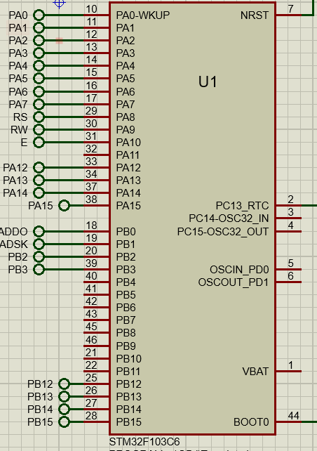
图1-2 STM32F103C6单片机芯片图

1.2.1(A/D)转换模块（HX711芯片）
HX711芯片采用了海芯科技集成电路专利技术，是一款专为高精度电子秤而设计的24位A/D转换器芯片。与同类型其它芯片相比，该芯片集成了包括稳压电源、片内时钟振荡器等其它同类型芯片所需要的外围电路，具有集成度高、响应速度快、抗干扰性强等优点。降低了电子秤的整体成本，提高了整体的性能和可靠性。该芯片与后端MCU芯片的接口和编程非常简单，所有控制信号由管脚驱动，无需对芯片内部的寄存器进行编程。输入选择开关可任意选取通道A或通道B，与其内部的低噪声可编程放大器相连。通道A的可编程增益为128或64，对应的满额度差分输入信号幅值分别为±20mV或±40mV。通道B则为固定的32增益，用于系统参数检测。芯片内提供的稳压电源可以直接向外部传感器和芯片内的A/D转换器提供电源，系统板上无需另外的模拟电源。芯片内的时钟振荡器不需要任何外接器件。上电自动复位功能简化了开机的初始化过程。
主要特点归纳有：
• 两路均可选择差分输入
• 片内低噪声可编程放大器，可选增益为32,64和128
• 片内稳压电路可直接向外部传感器和芯片内A/D转换器提供电源
• 片内时钟振荡器无需任何外接器件，必要时也可使用外接晶振或时钟
• 上电自动复位电路
• 简单的数字控制和串口通讯：所有控制由管脚输入，芯片内寄存器无需编程
• 可选择10Hz或80Hz的输出数据速率
• 同步抑制50Hz和60Hz的电源干扰
• 耗电量（含稳压电源电路）：典型工作电流：<1.6mA, 断电电流：<1µA
• 工作电压范围：2.6 ~ 5.5V
• 工作温度范围：-40 ~ +85℃
• 16 脚的 SOP-16 封装
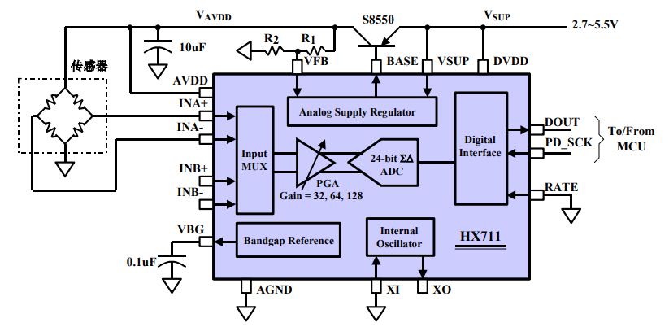
图1-3 HX711芯片内部方框图

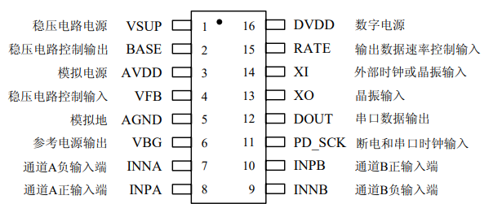
图1-4 HX711芯片外部引脚图
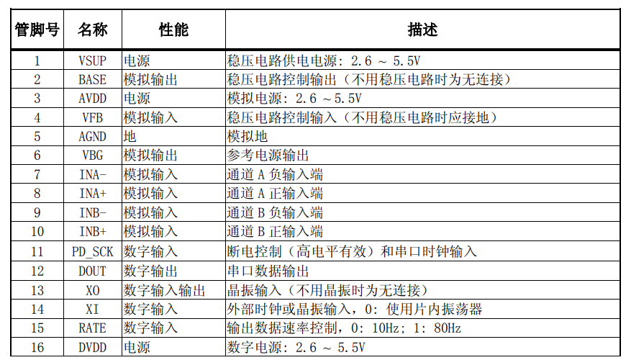
表一 管脚描述

1.2.2传感器检测模块
电子称所测量的物品重量数据可以由电阻应变片采集，而电阻应变片其实是一种常见的压电传感器。下面进行一些介绍：
压电传感器是一种典型的有源传感器，其工作原理是基于某些材料受力后在其相应的特定表面产生电荷的压电效应。
压电传感器有体积小、重量轻、结构简单、工作可靠等优点，适用于动态力学量的测量，但不适合测频率太低的被测量，更不能测静态量。目前多用于加速度和动态力或压力的测量。此外压电传感器的缺点有高内阻、小功率，输出的能量微弱，电缆的分布电容及噪声干扰影响输出特性，这对外接电路要求很高。
电阻应变式传感器是一种利用电阻应变效应，将各种力学量转换为电信号的结构型传感器。电阻应变片是电阻应变式传感器的核心元件，既可单独作为传感器使用，又能作为敏感元件结合弹性元件构成力学量传感器。
导体的电阻随着机械变形而发生变化的现象叫做电阻应变效应。电阻应变片把机械应变信号转换为△R/R后，由于应变量及相应电阻变化一般都很微小，难以直接精确测量，且不便处理。因此，要采用转换电路把应变片的△R/R变化转换成电压或电流变化，其转换电路常用测量电桥。
电桥的特点是信号不会受各元件和导线的分布电感及电容的影响，抗干扰能力强，容错率大，但因机械应变的输出信号小，要求用高增益和高稳定性的放大器放大。
图1-5为平衡电阻电桥：
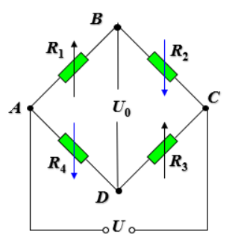
图1-5 传感器内部连接图
当忽略电源的内阻时，由分压原理有：
= （1.1）

当满足条件R1R3=R2R4时，即
（1.2）
=0，即电桥平衡。式（1.2）称平衡条件。
应变片测量电桥在测量前使电桥平衡，从而使测量时电桥输出电压只与应变片感受的应变所引起的电阻变化有关。
若差分工作，即R1=R-△R,R2=R+△R,R3=R-△R，R4=R+△R,按式（1.1），则电桥输出为

(1.3)
电阻应变片式传感器有如下特点：
（1）应用和测量范围广，应变片可制成各种机械量传感器。
（2）分辨力和灵敏度高，精度较高。
（3）结构轻小，对试件影响小， 对复杂环境适应性强，可在高温、高压、强磁场等特殊环境中使用，频率响应好。
（4）商品化，使用方便，便于实现远距离、自动化测量。

1.2.3 LCD显示模块
采用点阵字符型LCD液晶显示，液晶显示模块具有体积小、功耗低、显示内容丰富等特点，现在字符型液晶显示模块已经是单片机应用设计中最常用的信息显示器件，但采用LCD液晶显示会造成设计成本增加。
LCD1602可以显2行16 个字符，有 8 位数据总线 D0-D7和 RS、R/W、EN 三个控制端口，工作电压为 5V，并且带有字符对比度调节和背光。
具体引脚说明如表图1-6所示。
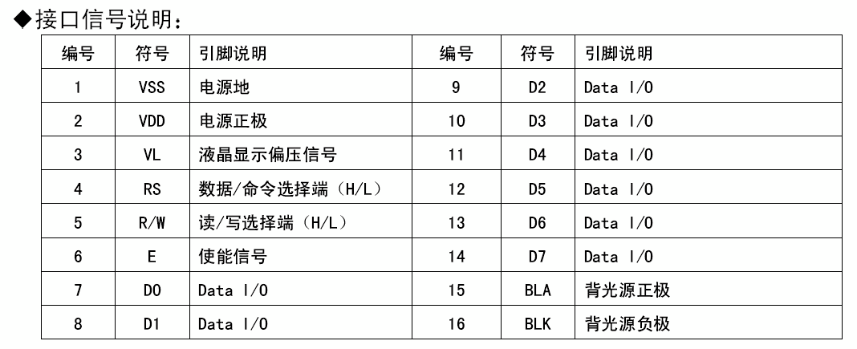
图1-6 LCD1602字符液晶引脚定义
LCD1602 液晶模块内部的字符发生存储器（CGROM)已经存储了 160 个不同的点阵字符图形，如表 1 所示，这些字符有：阿拉伯数字、英文字母的大小写、 常用的符号、和日文假名等，每一个字符都有一个固定的代码，它的读写操作、屏幕和光标的操作都是通过指令编程来实现的。

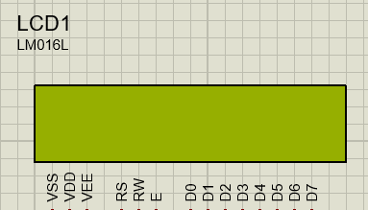
图1-7 LCD1602 液晶屏图

1.2.4 矩阵键盘电路
单片机的矩阵键盘电路是由4行4列共16个微动开关并联组成的电路，按键的一段连接单片机的双向I/O口，另一端接地。当按键开关处于张开状态时，I/O引脚和地断开，此时该I/O引脚处于高电平状态。当按下按键时，I/O引脚接地，此时高电平置低电平，并返回一个低电平信号给单片机。按键开关的检测其原理就是高低电平的检测。按键开关由于其拨动时间，难免产生误差，所以在编写按键函数时，要额外写一个去抖函数，提高精确性。图1-8为矩阵键盘电路原理图：
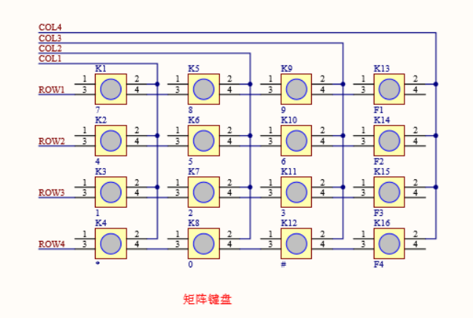
图1-8 矩阵键盘电路原理图

1.3 系统总体设计流程图
使用电阻应变片式压力传感器采集物体重量的变化，通过专为高精度电子秤而设计的24位A/D转换器芯片HX711芯片实现A/D转换，再将数据送给STM32f103芯片处理；采用LCD1602液晶显示物体重量等信息；通过键盘输入装置控制电子秤输入单价功能的实现，使电子秤实现称重和计价的功能。
系统总体框架设计的结构简如图1-8所示：
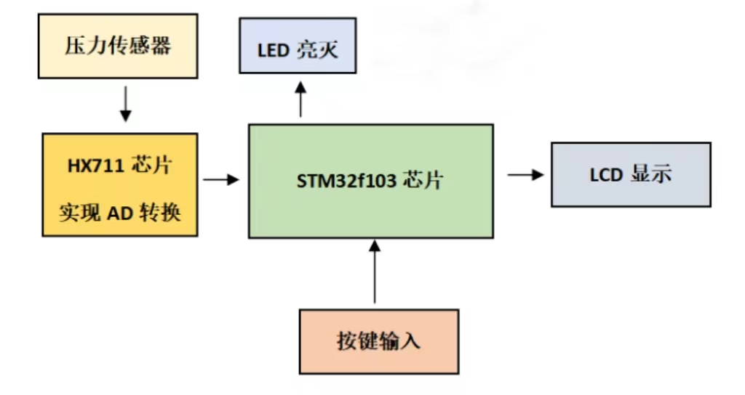
图1-8 系统总体框架设计的结构图

第三章 程序实现方案设计

2.1 程序设计环境
本系统设计采用C语言编程，编译环境为keil5。
Keil 5是美国Keil Software公司出品的51和STM32系列兼容单片机C语言软件开发系统，与汇编相比，C语言在功能上、结构性、可读性、可维护性上有明显的优势，因而易学易用。Keil提供了包括C编译器、宏汇编、链接器、库管理和一个功能强大的仿真调试器等在内的完整开发方案，通过一个集成开发环境（μVision）将这些部分组合在一起。运行Keil软件需要WIN98、NT、WIN2000、WINXP等操作系统。如果你使用C语言编程，那么Keil几乎就是你的不二之选，即使不使用C语言而仅用汇编语言编程，其方便易用的集成环境、强大的软件仿真调试工具也会令你事半功倍。
Keil 软件提供丰富的库函数和功能强大的集成开发调试工具，全Windows 界面。另外只要看一下编译后生成的汇编代码，就能体会到keil 5 生成的目标代码效率非常之高，多数语句生成的汇编代码很紧凑，容易理解。在开发大型软件时更能体现高级语言的优势。
Keil 5 可以完成编辑、编译、连接、调试、仿真等整个开发流程。开发人员可用IDE本身或其它编辑器编辑C或汇编源文件，然后分别stm32编辑器编译连接生成单片机可执行的二进制文件（.HEX），然后通过单片机的烧写软件将HEX文件烧入单片机内。软件主要三个方面：一是初始化系统；二是按键检测；三是数据采集、数据处理并进行显示。这三个方面的操作分别在主程序中来进行。程序采用模块化的结构，这样程序结构清楚，易编程和易读性好，也便于调试和修改。

2.2 主要源程序代码
主程序：
当整个系统在运行时，各个硬件开始初始化，当初始化完成会进入显示主界面，启动的步骤为：串口初始化，LCD1602初始化，定时器初始化，压力传感器开始检测货物对其压力，HX711A/D转换模块将压力模拟量转换成数字量发送给单片机，单片机通过计算得出货物重量。扫描按键矩阵，通过按键设置货物单间，根据单价和货物重量，计算出货物总价。在LCD1602液晶显示器上显示监测到的重量、单价和总价。同时单片机通过引脚控制.语音芯片通过扬声器播报检测到的重量和总价。主程序流程图和代码如图2-1所示：
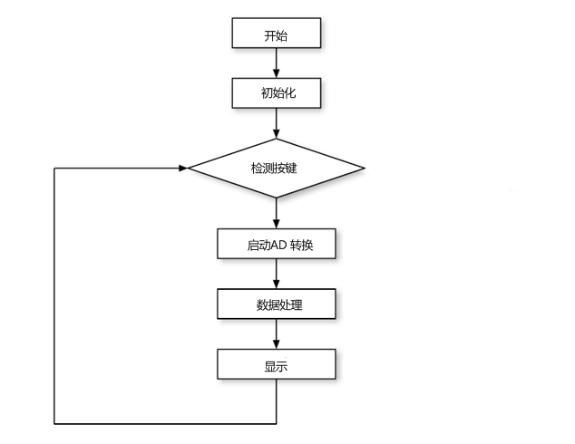
图2-1 系统主程序流程图
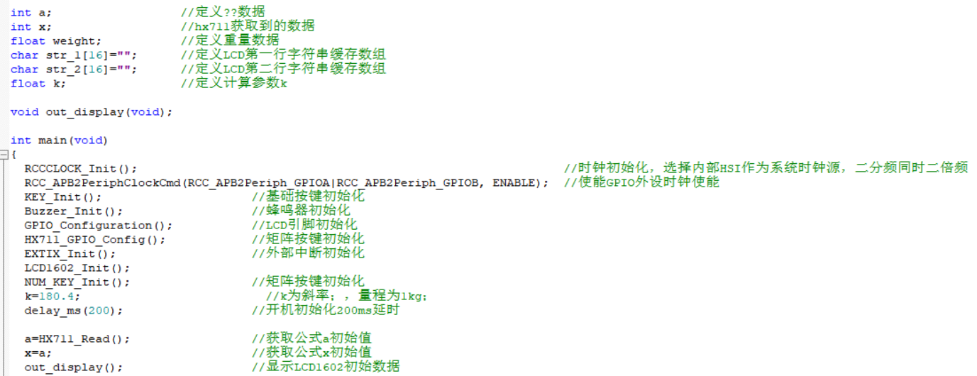
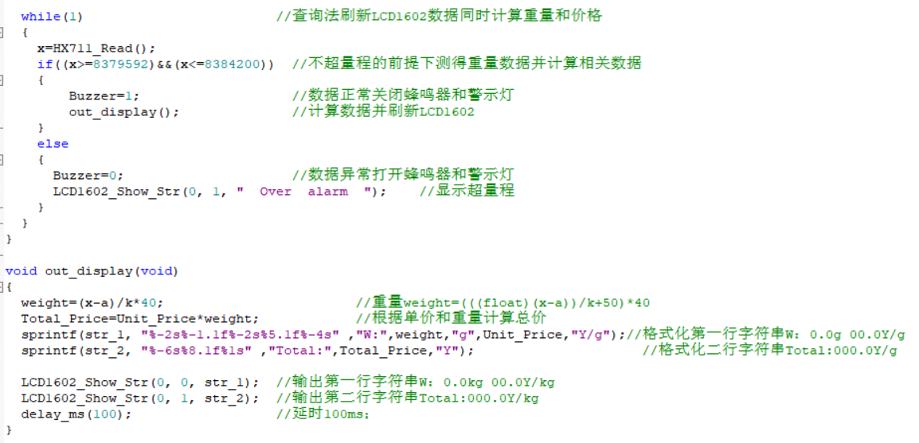
LCD1602显示子程序：
LCD1602液晶显示屏上电后，首先进行初始化操作，屏幕清零，内部存储清空。之后和单片机进行双向通信，单片机控制显示屏亮度和显示内容，延时一定时间后，将检测到的货物重量显示在液晶屏上，扫描监测矩阵键盘，显示单价和计算出的总价。单片机操控写入引脚写入要显示内容的命令，之后显示屏执行指令，将内容显示出来。设计流程图和代码如图2-2所示
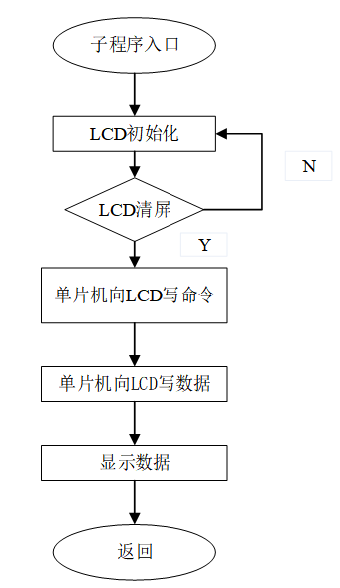
图2-2 LCD1602显示部分流程图
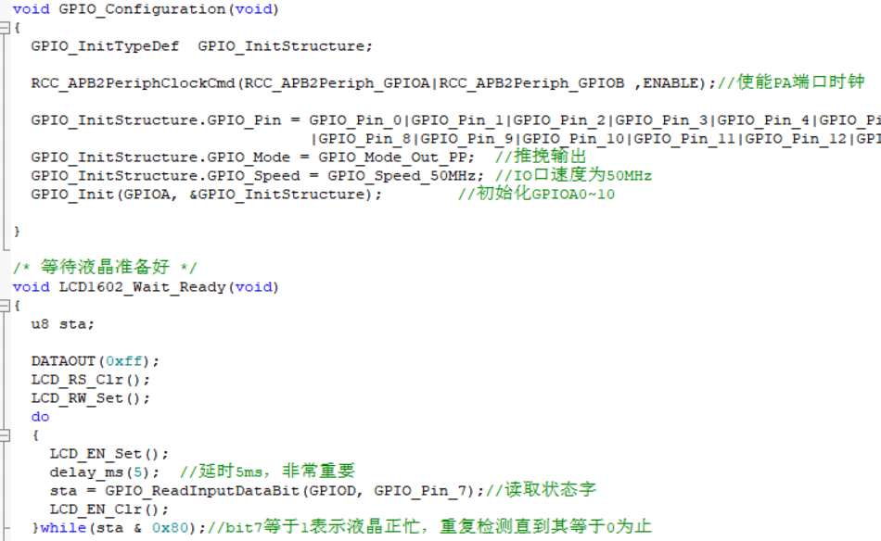
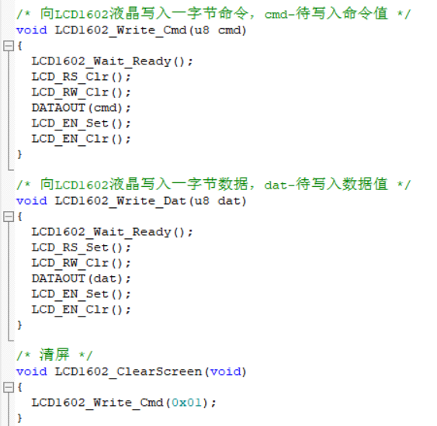
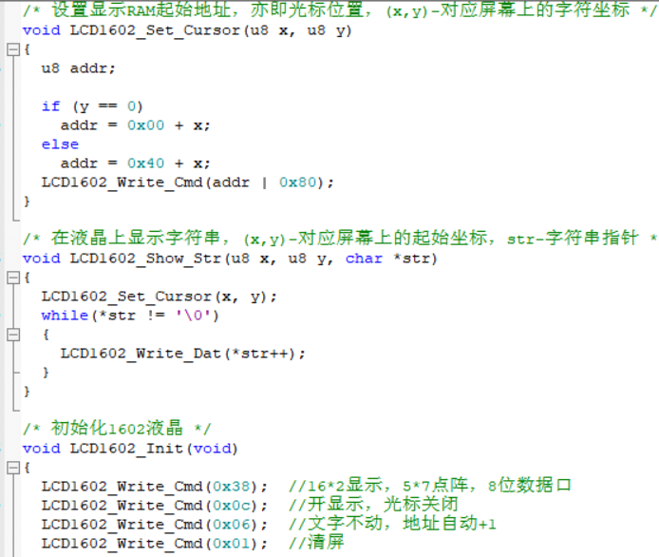

重量检测子程序
当单片机上电后，各个传感器开始工作，单片机给压力传感器发送指令，进入重量监测子程序，首先进行传感器初始化，然后设置引脚输出，通过压力传感器监侧货物对其造成的压力并转换成电流模拟量发送给HX711 A/D转换模块，HX711将模拟量通过相应的公式转换成数字量，并发送给单片机进行处理。其流程图和代码如图2-3所示：
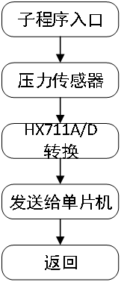
图2-3 重量检测部分流程图
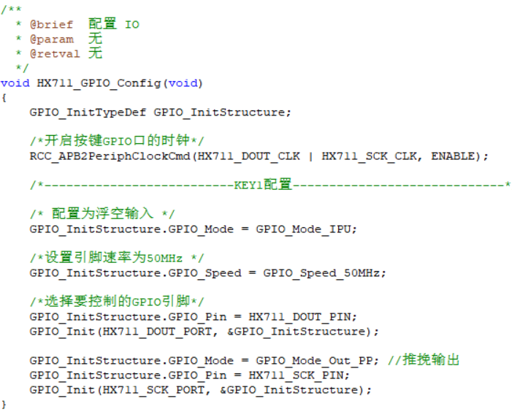
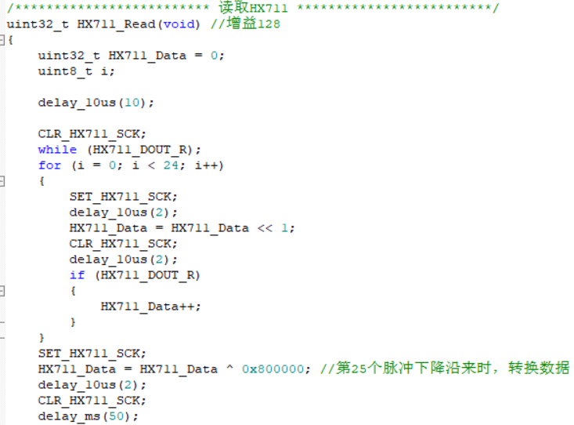

按键子程序：
键盘电路设计成矩阵式，在程序中可以先判断按键编码，然后根据编码将键盘代表的数值送到相应的存储单元，再进行功能选择或数据处理。单片机的按键具有4个引脚，相同的一侧是连接的，12个按键并联在一起，只要将相同的引脚连接一起即可。按键的工作原理就是对低电平信号的检测，在主程序中，循环执行检测，一旦检测到按键低电平信号，单片机产生信号中断，进入按键子程序中。12个按键分别表示数字选择和小数点选择等功能。分别用12个函数执行不同的操作，注意进行延时操作，防止误差。按键可以用来设置货物单价，并和重量进行计算得出总价。设计流程图流程图和代码如2-4所示：
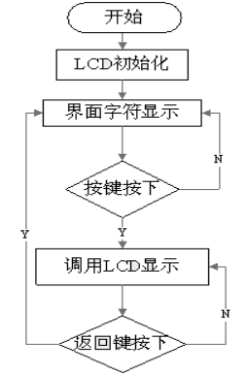
图2-4 按键部分流程图
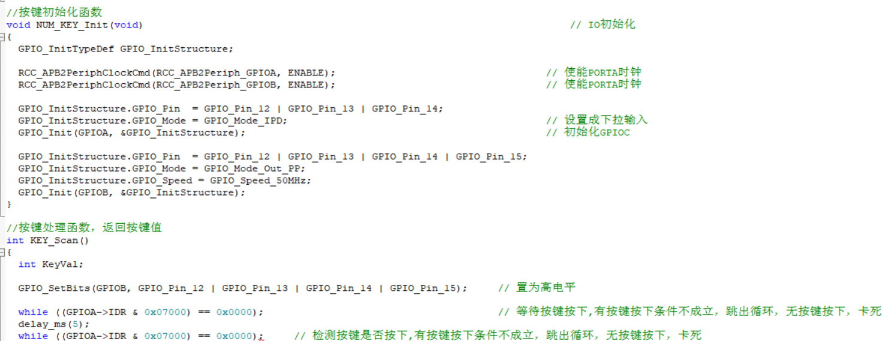
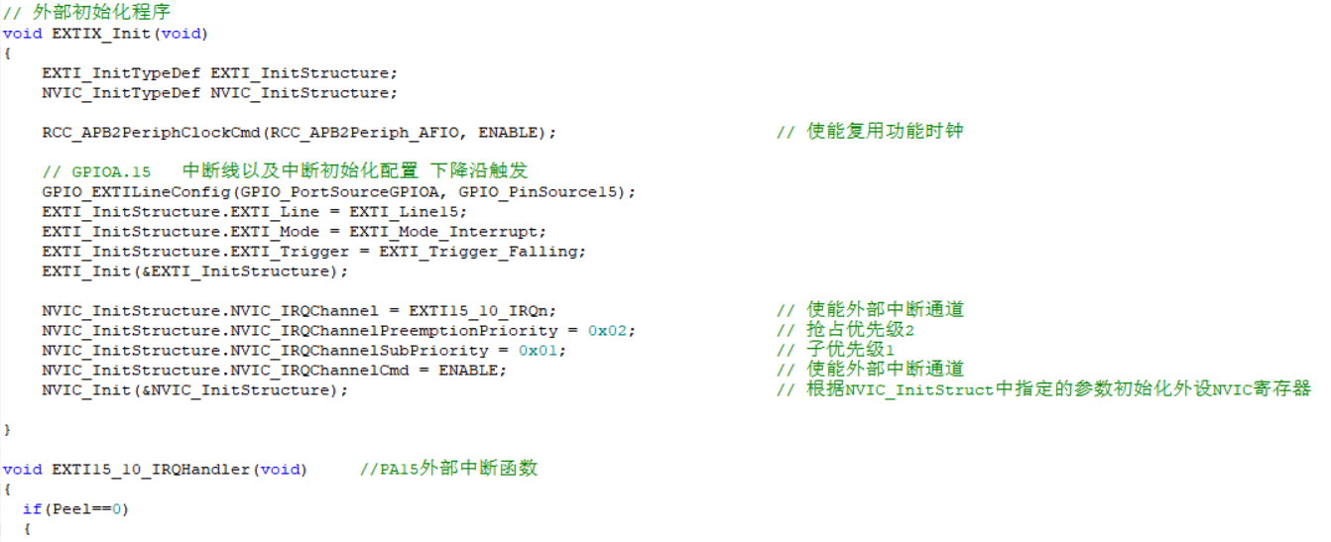
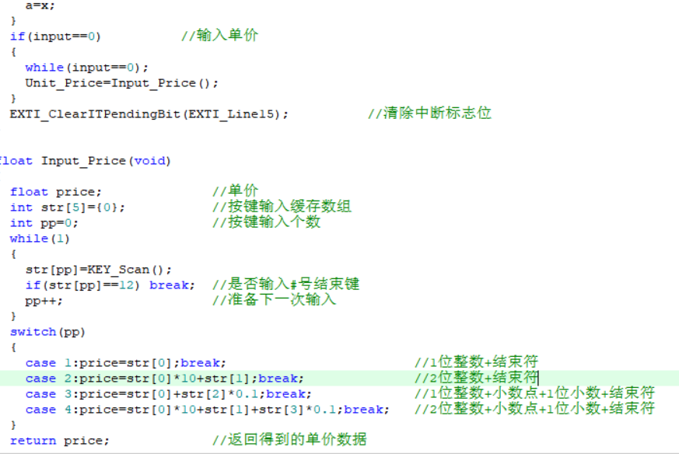

第四章 系统仿真结果

3.1 各仿真模块
单片机模块：
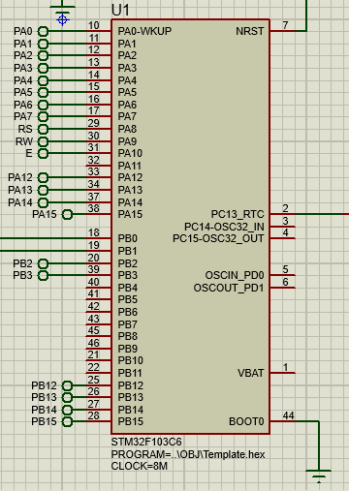

重量检测模块：
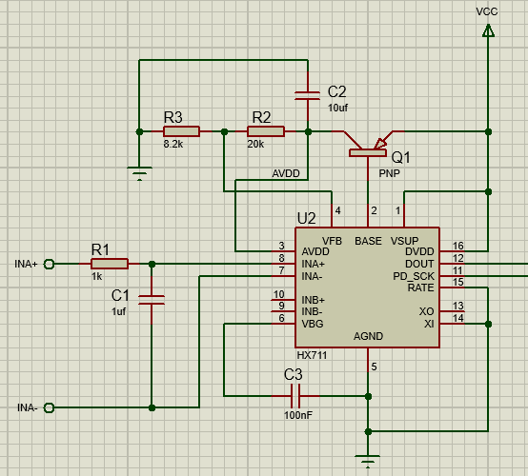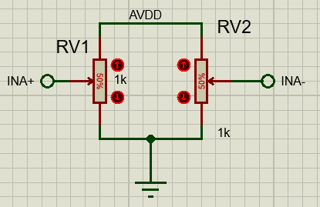

LCD检测模块：
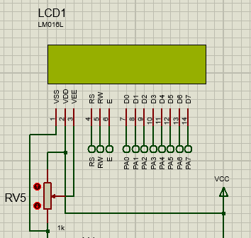

按键检测模块:
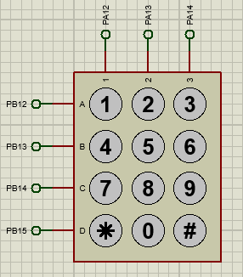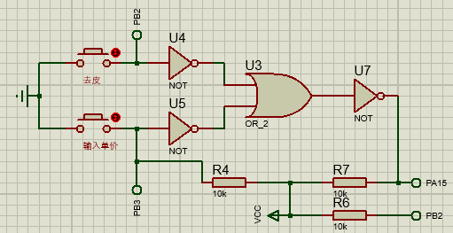

报警检测模块：
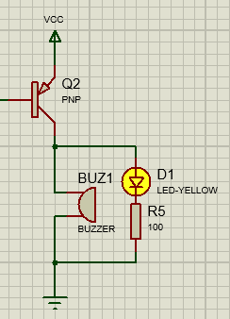
总体仿真图：
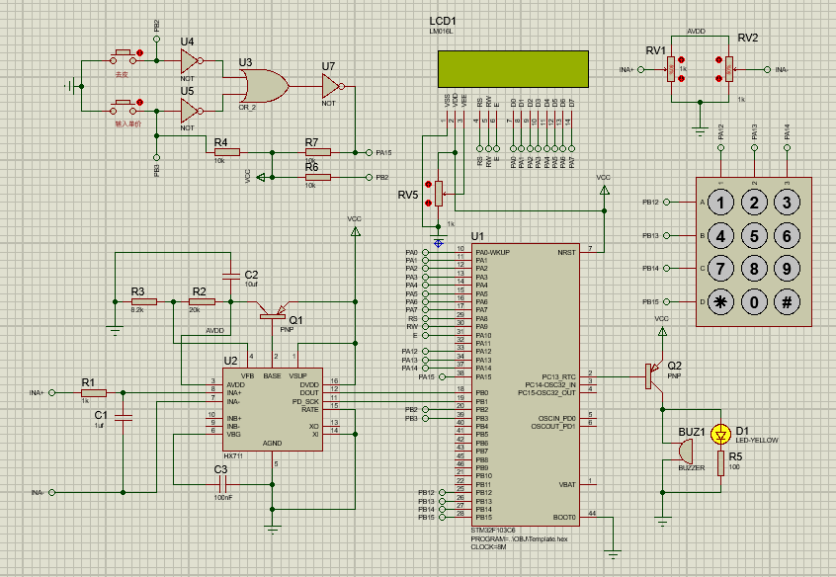

3.2 仿真结果
检测重量：
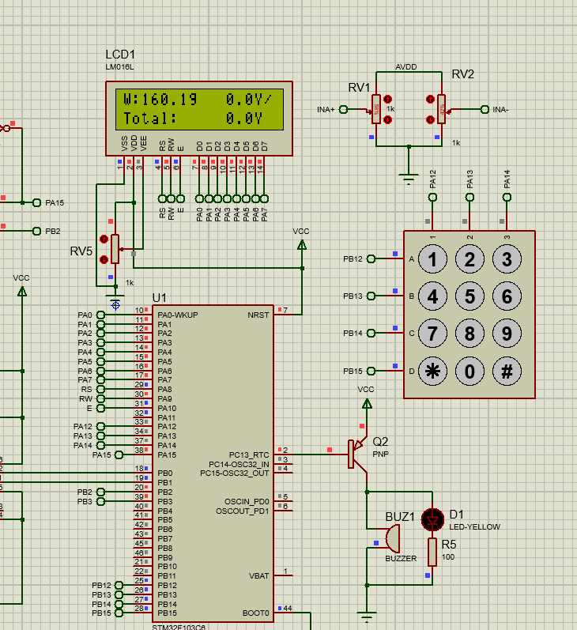
输入单价和计算总价：
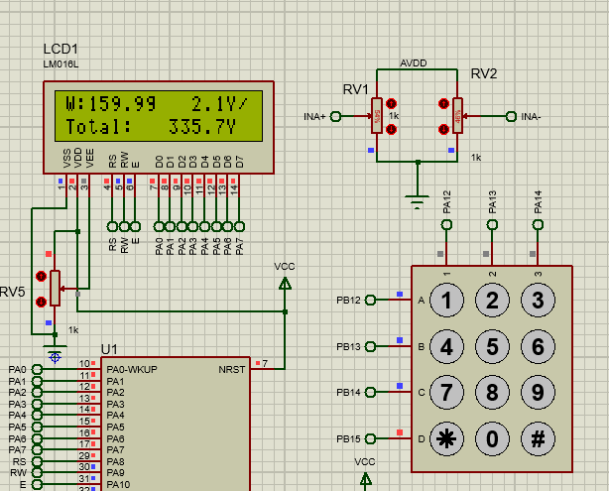

实物制作

单片机芯片

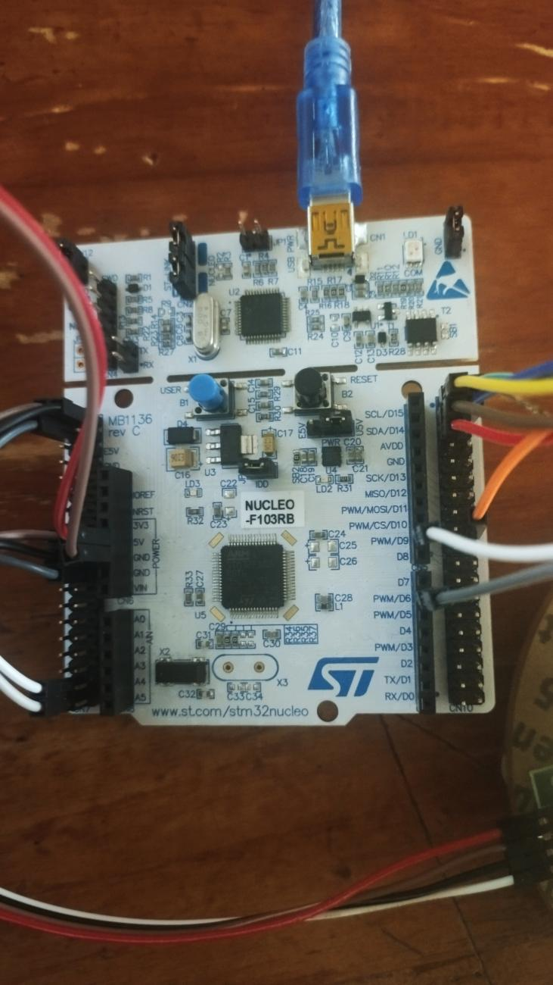
显示屏
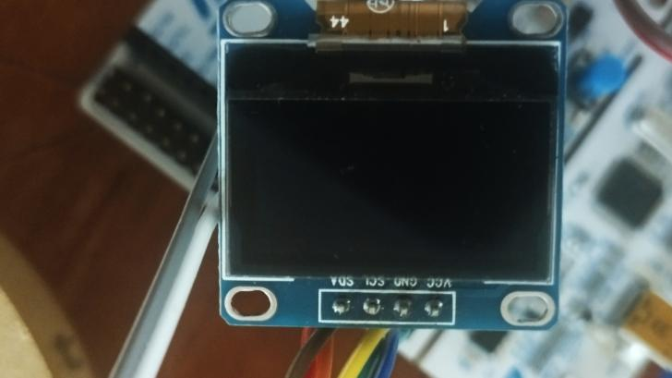
电阻应变片传感器
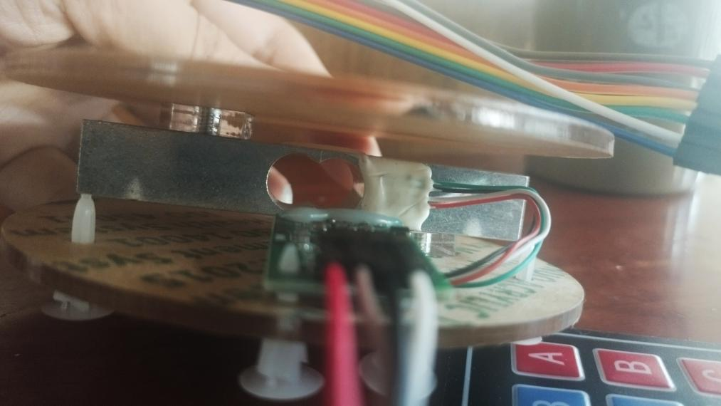
单价输入键盘
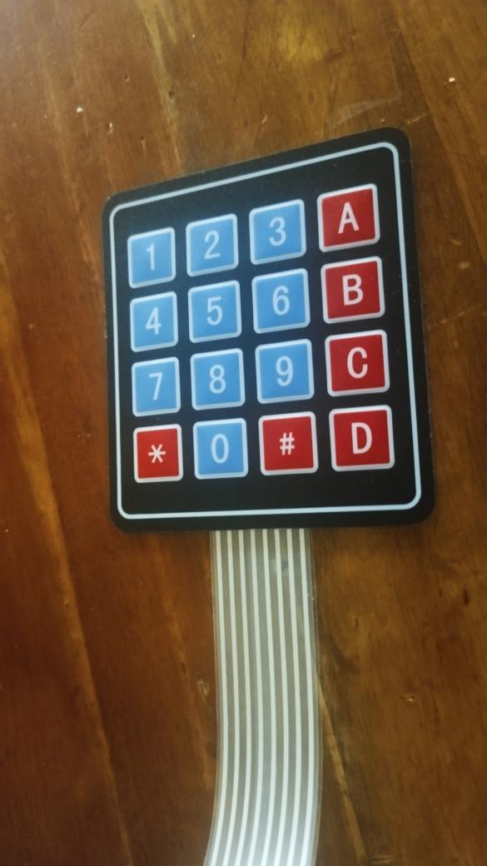

实物总体系统设计
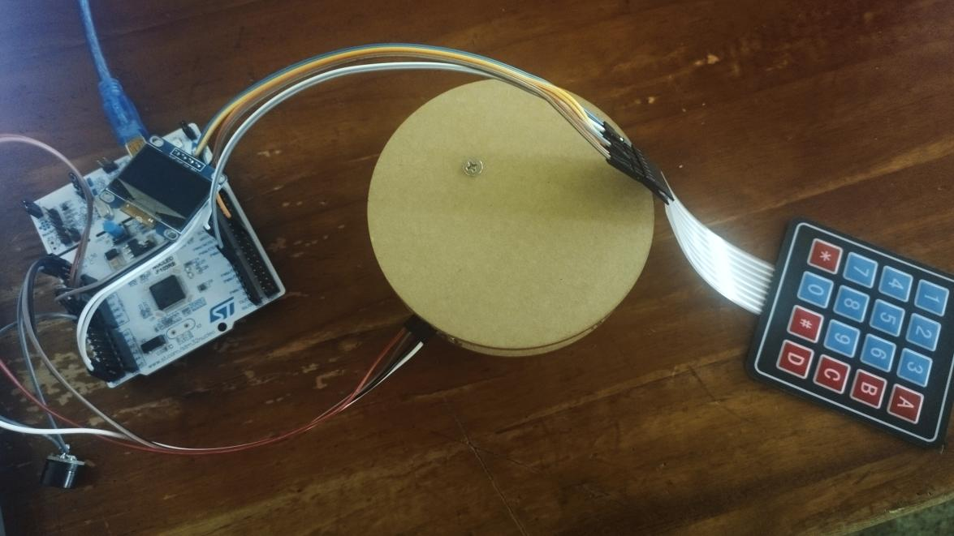

测试结果：
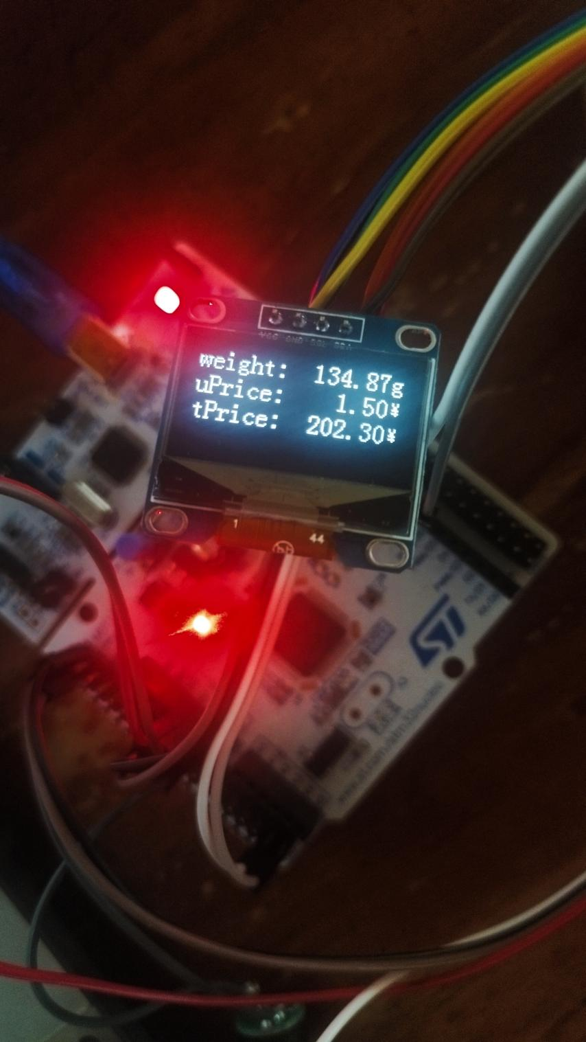

第六章 心得与总结
本次课程设计主要是基于STM32实现一个智能电子秤的设计。通过课程设计，我更了解了STM32的基本原理和使用方法，也掌握STM32的编程技巧和调试方法，提高我的实际操作能力和解决问题的能力。课程设计的主要内容包括硬件设计，设计一个简单的电路，连接STM32微控制器、显示屏和输入端口，实现电子称的功能；和软件设计，使用Keil软件，编写STM32的程序，实现电子称的功能。在本次设计中，我总结有以下几点经验：1. 硬件设计方面，需要选择合适的传感器和模块，以确保测量精度和稳定性，要考虑电路的布局和连接方式，尽量减少干扰和误差。2. 在单片机的选择上，需要考虑到处理速度、存储容量和接口等因素。另外一定要熟练掌握单片机的编程语言和开发工具，以便实现系统功能。3. 在软件设计方面，需要设计合理的算法和逻辑流程，以实现重量的测量和显示。同时也要考虑到用户交互的友好性，设计简洁明了的界面和操作方式。
设计智能电子秤的单片机系统是一个复杂而有挑战性的任务，需要多方面的知识和技能，在本次设计中进一步提高了我对专业知识综合理解，也巩固了我在课堂内学过的知识，尤其是单片机和C语言编程方面的知识和软件编写与调试经验，同时了解到了其它相关领域的知识，对今后的工作学习有着极大的帮助。通过不断的学习和实践，我相信自己能够不断提升，锻炼独立解决困难问题的能力，能够培养实际动手能力和解决问题的能力，为将来学习嵌入式系统开发和应用领域打下良好的基础。

参考文献
- 张齐，杜群贵.《单片机应用系统设计技术》[M].电子工业出版社，2007.
- Jian W U, Hou W, Zheng B. A Temperature Control System Based on STM32 MCU[J]. Computer Knowledge & Technology, 2011.
- Gan Y, Wang H, Shan Z, et al. USER DATA PROCESSING METHOD AND DEVICE:, WO/2016/000163[P]. 2016.
- 任向民．卢惠林．汇编语言程序设计使用教程[M]．北京：清华大学出版社，2009．
- 赵德安．单片机原理与应用[M]．北京：机械工业出版社，2009．
- 清源计算机工作室．Protel 99SE 原理图与PCB及仿真．北京：机械工业出版社，2001．
- 梁美丽,王爱国,陈立杰.基于Protues仿真平台的电子称电路设计[J].山西电子技术,2019(03).
- 文浩,宋世宇.基于单片机的电子测量系统仿真设计[J].电子制作,2024.
- 沈红卫,任沙浦,朱敏杰,等.STM32单片机应用与全案例实践[M].电子工业出版社:2017.

